МИНИСТЕРСТВО НАУКИ И ВЫСШЕГО ОБРАЗОВАНИЯ РОССИЙСКОЙ ФЕДЕРАЦИИ

Федеральное государственное
автономное образовательное учреждение высшего образования
«Национальный исследовательский университет ИТМО»

ФАКУЛЬТЕТ ПРОГРАММНОЙ ИНЖЕНЕРИИ И ВЫЧИСЛИТЕЛЬНОЙ ТЕХНИКИ

ЛАБОРАТОРНАЯ РАБОТА №3
«Исследование устройства баз данных»
по дисциплине
«ИНФОРМАЦИОННЫЕ СИСТЕМЫ И БАЗЫ ДАННЫХ»

Выполнил:
Студент группы P3118
Михайлов Дмитрий
Андреевич
Преподаватель:
Инячина Диана
Александровна

Санкт-Петербург, 2023
Содержание.
Задание…………..……………………………………………….….3
Ход работы………………….…………………….............................4-9
Вывод…………...……………………………………………………10

Задание.
Для отношений, полученных при построении предметной области из лабораторной работы №1, выполните следующие действия:
• опишите функциональные зависимости для отношений полученной схемы (минимальное множество);
• приведите отношения в 3NF (как минимум). Постройте схему на основе NF (как минимум). Постройте схему на основе полученных отношений;
• опишите изменения в функциональных зависимостях, произошедшие после преобразования в 3NF (как минимум). Постройте схему на основе NF;
• преобразуйте отношения в BCNF. Докажите, что полученные отношения представлены в BCNF;
• какие денормализации будут полезны для вашей схемы? Приведите подробное описание;

Исходная модель.
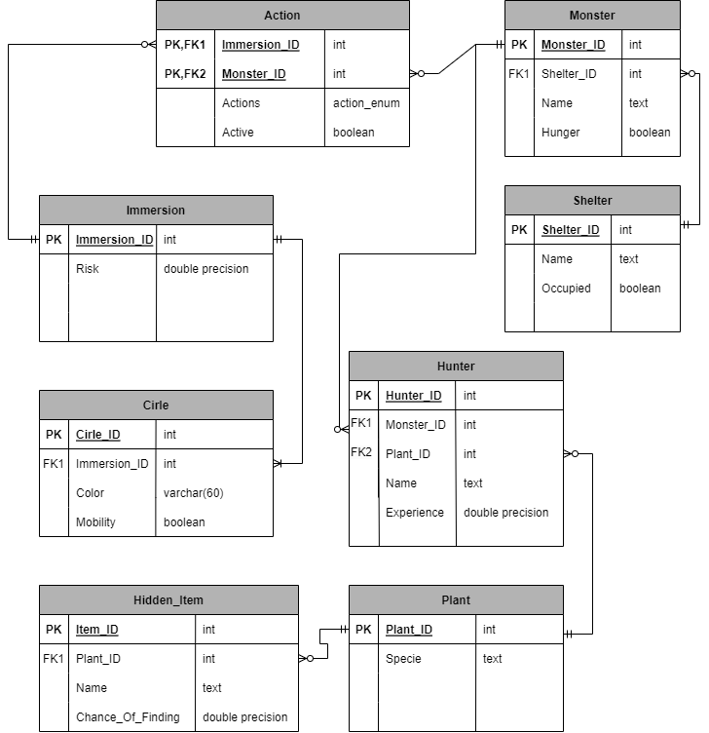

Схема нормализованной БД.

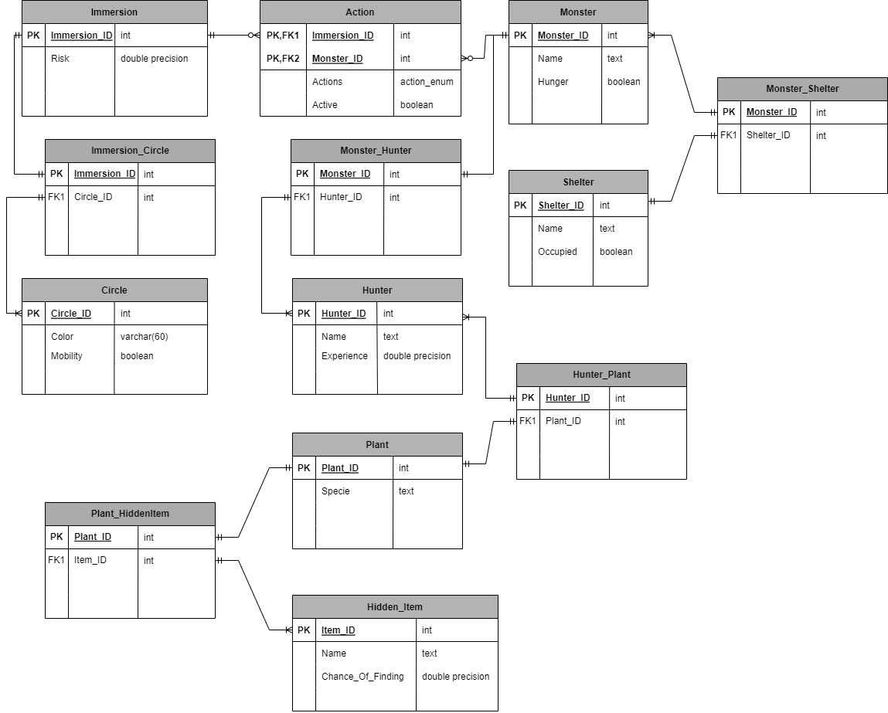

Схема денормализованной БД.

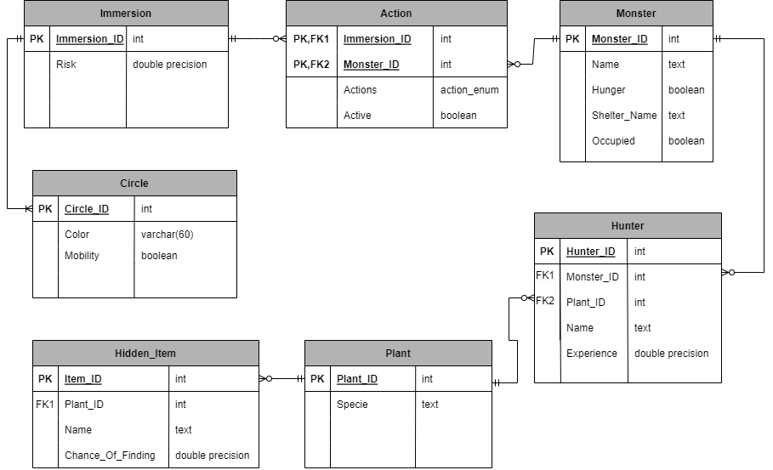

Ответы на вопросы, представленные в задании.

1) Список функциональных зависимостей:
Circle_ID -> Immersion_ID - Полная зависимость
Circle_ID -> Color - Полная зависимость
Circle_ID -> Mobility - Полная зависимость

Immersion_ID -> Risk - Полная зависимость

Immersion_ID, Monster_ID -> Action - Полная зависимость
Immersion_ID, Monster_ID -> Active - Полная зависимость

Monster_ID -> Shelter_ID - Полная зависимость
Monster_ID -> Name - Полная зависимость
Monster_ID -> Hunger - Полная зависимость

Shelter_ID -> Name - Полная зависимость
Shelter_ID -> Occupied - Полная зависимость

Hunter_ID -> Monster_ID - Полная зависимость
Hunter_ID -> Plant_ID - Полная зависимость
Hunter_ID -> Name - Полная зависимость
Hunter_ID -> Experience - Полная зависимость

Plant_ID -> Specie - Полная зависимость

Item_ID -> Plant_ID - Полная зависимость
Item_ID -> Name - Полная зависимость
Item_ID -> Chance_Of_Finding - Полная зависимость

2) Первая нормальная форма:
У полученной модели во всех сущностях на пересечении каждой строки и столбца имеется одно единственное значение, таким образом исходная модель уже имеет первую нормальную форму.
3) Вторая нормальная форма:
Так как полученная модель уже удовлетворяет условию первой нормальной формы и атрибуты, не входящие в первичный ключ, в полной функциональной зависимости то первичного ключа отношения (исключены частичные зависимости), значит исходная модель уже имеет вторую нормальную форму.
4) Третья нормальная форма:
Так как полученная модель уже удовлетворяет условию первой и второй нормальных форм, и все атрибуты, которые не входят в первичный ключ, не находятся в транзитивной функциональной зависимости от первичного ключа, значит исходная модель уже имеет третью нормальную форму.
5) Нормальная форма Бойса-Кодда (НФБК):
Полученная модель не соответствует НФБК, так как в таблицах Circle, Monster, Hunter, Hidden_Item имеются потенциальные ключи такие, как Immersion_ID (Таблица Circle), Shelter_ID (Таблица Monster), Monster_ID, Plant_ID (Таблица Hunter), Plant_ID (Таблица Hidden_Item). Они устанавливают полную функциональную зависимость со сторонними атрибутами, которые по смыслу должны определяться уже заданными первичными ключами. Чтобы исправить данный косячок, надо построить дополнительные связывающие таблицы, таким образом мы избавимся от потенциальных ключей.
6) Денормализация:
В случае повышения производительности запросов следует провести объединение таблиц Monster и Shelter, добавив поля shelter_name, shelter_occupied в таблицу Monster, потому что каждый монстр может иметь только одно убежище, сохранив тем самым концепцию, остальные таблицы трудно объединить, не нарушив смысл некоторых сущностей и связей между ними.

Функция на языке PL/pgSQL, её описание и назначение.
Репозиторий с кодом.

Вывод.
Во время выполнения работы я ознакомился с видами нормальных форм баз данных, функциональными отношениями, функциями на языке pgSQL.

